Областное государственное бюджетное



профессиональное образовательное учреждение

«Ивановский медицинский колледж»

**РАБОЧАЯ ТЕТРАДЬ**

**для проведения практических занятий со студентами**

**медицинского колледжа**

**Специальность 31.02.01 «Лечебное дело»**

**ПМ.01 Диагностическая деятельность»**

**МДК 01.01 Пропедевтика клинических дисциплин. Пропедевтика и диагностика внутренних болезней**

**Тема «Ведение. Субъективные и объективные методы обследования»**

**Тема «Методика обследования системы органов дыхания»**

**Тема «Диагностика заболеваний системы органов дыхания»**

Иваново, 2021 г.

Составитель:

преподаватель ПМ Темрук С.А.

Рассмотрено и утверждено

Советом по научно-исследовательской

деятельности ОГБПОУ ИМК

протокол №_____ от _________________

Председатель Совета

Директор ОГБПОУ ИМК

Кудрина Т.В. __________________

СОДЕРЖАНИЕ

Стр.

ПОЯСНИТЕЛЬНАЯ ЗАПИСКА 4

ЗАДАНИЯ ДЛЯ САМОСТОЯТЕЛЬНОЙ РАБОТЫ.. 6

СПИСОК ЛИТЕРАТУРЫ…………………………………………………….…33

**Пояснительная записка**

Методические указания по выполнению самостоятельной работы студентов по дисциплине «Пропедевтика и диагностика внутренних болезней» предназначены для студентов по специальности 31.02.01 «Лечебное дело».

Цель методических указаний: оказание помощи студентам в выполнении самостоятельной работы по дисциплине «Лечение пациентов с кожными и венерическими заболеваниями».

Настоящие методические указания содержат работы, которые позволят студентам самостоятельно овладеть фундаментальными знаниями, профессиональными умениями и навыками деятельности по специальности, опытом творческой и исследовательской деятельности и направлены на формирование следующих компетенций:

ПК 1.1. Планировать обследование пациентов различных возрастных групп.  
ПК 1.2. Проводить диагностические исследования.  
ПК 1.3. Проводить диагностику острых и хронических заболеваний.  
ПК 1.4. Проводить диагностику беременности.  
ПК 1.5. Проводить диагностику комплексного состояния здоровья ребёнка.  
ПК 1.6. Проводить диагностику смерти.  
ПК 1.7. Оформлять медицинскую документацию.  
ОК 1. Понимать сущность и социальную значимость своей будущей профессии, проявлять к ней устойчивый интерес.

ОК 2. Организовывать собственную деятельность, выбирать типовые методы и способы выполнения профессиональных задач, оценивать их эффективность и качество.

ОК 3. Принимать решения в стандартных и нестандартных ситуациях и нести за них ответственность.

ОК 4. Осуществлять поиск и использование информации, необходимой для эффективного выполнения возложенных на него профессиональных задач, а также для своего профессионального и личностного развития.

ОК 5. Использовать информационно-коммуникационные технологии в профессиональной деятельности.

ОК 6. Работать в коллективе и команде, эффективно общаться с коллегами, руководством, потребителями.

ОК 7. Брать ответственность за работу членов команды (подчиненных), за результат выполнения заданий.

ОК 8. Самостоятельно определять задачи профессионального и личностного развития, заниматься самообразованием, осознанно планировать и осуществлять повышение своей квалификации.

ОК 9. Ориентироваться в условиях частой смены технологий в профессиональной деятельности.

ОК 10. Бережно относиться к историческому наследию и культурным традициям народа, уважать социальные, культурные и религиозные различия.

ОК 11. Быть готовым брать на себя нравственные обязательства по отношению к природе, обществу, человеку.

ОК 12. Организовывать рабочее место с соблюдением требований охраны труда, производственной санитарии, инфекционной и противопожарной безопасности.

ОК 13. Вести здоровый образ жизни, заниматься физической культурой и спортом для укрепления здоровья, достижения жизненных и профессиональных целей.

В результате выполнения самостоятельных работ по дисциплине студенты должны:

иметь практический опыт:

обследования пациента;

интерпретации результатов обследования лабораторных и инструментальных методов диагностики, постановки предварительного диагноза;

заполнения истории болезни, амбулаторной карты пациента;

уметь:

планировать обследование пациента;

осуществлять сбор анамнеза;

применять различные методы обследования пациента;

формулировать предварительный диагноз в соответствии с современными классификациями;

интерпретировать результаты лабораторных и инструментальных методов диагностики;

оформлять медицинскую документацию;

знать:

топографию органов и систем организма в различные возрастные периоды;

биоэлектрические, биомеханические и биохимические процессы, происходящие в организме;

основные закономерности развития и жизнедеятельности организма;

строение клеток, тканей, органов и систем организма во взаимосвязи с их функцией в норме и патологии;

основы регуляции физиологических функций, принципы обратной связи, механизм кодирования информации в центральной нервной системе;

определение заболеваний;

общие принципы классификации заболеваний;

этиологию заболеваний;

патогенез и патологическую анатомию заболеваний;

клиническую картину заболеваний, особенности течения, осложнения у различных возрастных групп;

методы клинического, лабораторного, инструментального обследования.

**Занятие №1**

**Тема «Ведение. Субъективные и объективные методы обследования»**

**Задание 1. Дайте определение:**

**Патогенез - __________________________________________________________________________________________________________________________________________________________________________**

**Симптом - __________________________________________________________________________________________________________________________________________________________________________**

**Синдром - __________________________________________________________________________________________________________________________________________________________________________**

**Задание 2. К субъективному методу обследования относится:**

**1.**

**2.**

**3.**

**4.**

**Задание 3. Заполните схему, приведите примеры:**

положение пациента

**1.**

**2**.

**3.**

**Задание 4. Заполните схему:**

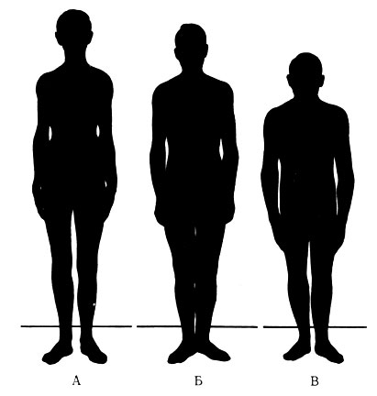

типы конституции

**1.**

**2**.

**3.**

**Задание 5. посчитайте ИМТ, дайте заключение.**

ИМТ = масса тела в килограммах делится на высоту в метрах в квадрате.  
**Например**, для человека с ростом 1,82 м и весом 76 кг ИМТ будет:  
76 кг : (1,82 м)² = 76 : (1,82 x 1,82) = 22,9

Рост168 см, вес 60кг

ИМТ=__________________________________________________________________________________________________________________________________________________

**Задание 6. Дайте определение видам лихорадок на рисунке:**

1._________________________________________________________________

2._________________________________________________________________

3._________________________________________________________________

4._________________________________________________________________

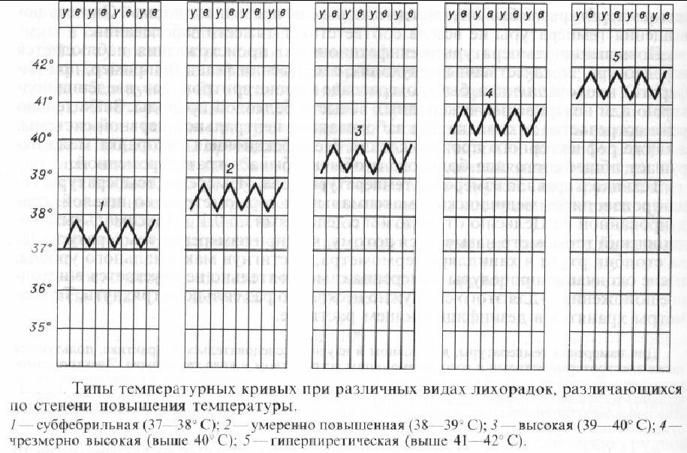

**Задание 7. Дайте определение типам температурных кривых:**

__________________________________________________

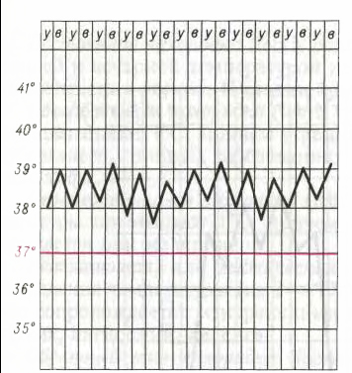

____________________________________________________

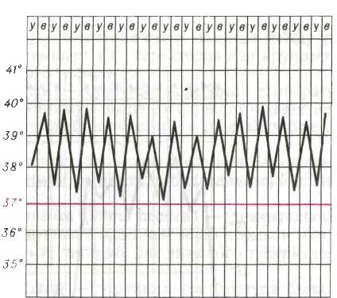

_______________________________________________________

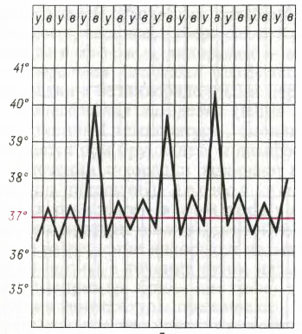

__________________________________________________

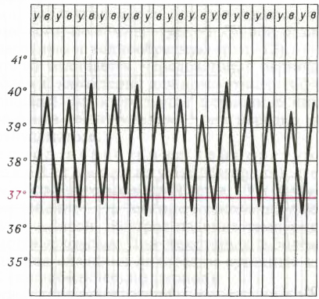

____________________________________________________

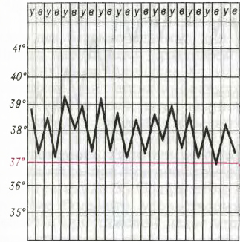

_________________________________________________

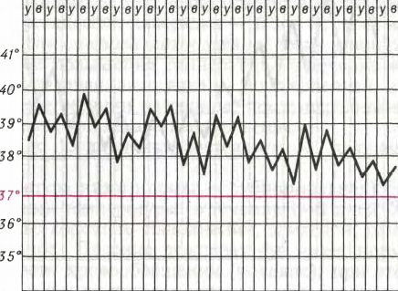

_______________________________________

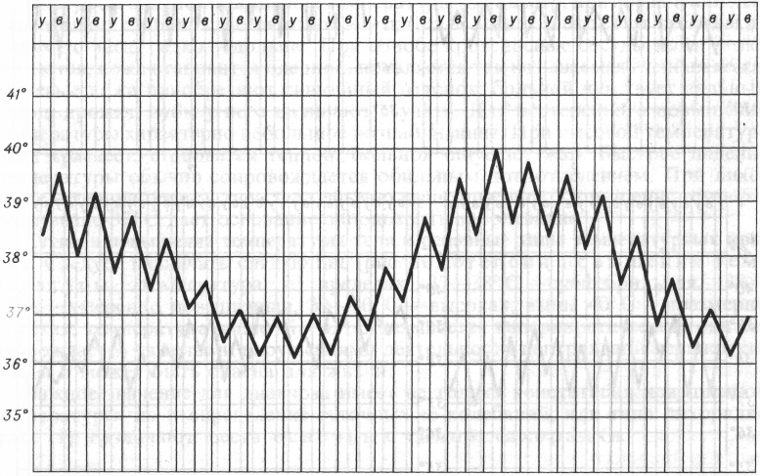

**Задание 8. Выберите один или несколько правильных ответов.**

**1) Состояние оглушения характерно для:**

1. Ступора
2. Сопора
3. Комы

**2) Пациент на короткое время приходит в сознание при громком окрике при состоянии:**

1. Ступора
2. Сопора
3. Комы

**3) В норме могут пальпироваться лимфатические узлы:**

1. Околоушные
2. Подбородочные
3. Паховые
4. Подчелюстные
5. Затылочные

**4) Длительно высокие цифры температуры тела с колебанием в течение суток менее 1С характерно для типа лихорадки:**

1. Интермиттирующей (перемежающейся)
2. Ремиттирующей (послабляющей)
3. Истощающей
4. Постоянной

**5) Температура тела 38С - 39С называется лихорадкой:**

1. Субфебрильной
2. Фебрильной
3. Пиретической
4. Гиперпиретической

**6) Падение температуры тела до нормы и ниже, разница между утренними и вечерними показателями более 2 – 4 градусов характерно для лихорадки:**

1. Постоянной
2. Ремитирующей
3. Интермиттирующей
4. Истощающей

**7) Редкое и глубокое дыхание – это дыхание:**

1. Чейн-Стокса 3. Биота
2. Куссмауля 4. Грокка

**8) Преобладание продольных размеров тела над поперечными, рост выше среднего характерно для типа конституции:**

1. Гиперстенического
2. Нормостенического
3. Астенического

**9) Физиологические основы пальпации:**

1. Выслушивание
2. Ощущение силы удара
3. Осязание

**10) Укажите последовательность пальпации лимфатических узлов:**

1. Околоушные
2. Подбородочные
3. Заднешейные
4. Подчелюстные
5. Затылочные

**11) Разница температур в подмышечной области и полости рта в норме:**

1. 0,2 – 0,3 С0
2. 0,5 – 1 С0
3. 1 – 2 С0

**12) Перенесенные пациентом ранее заболевания указываютя в разделе:**

1. Жалобы
2. Анамнез заболевания
3. Анамнез жизни

**13) Дополните определение: конституция человека – это …**

**Занятие №2**

**Тема: Методика обследования системы органов дыхания**

**Задание 1. Назовите отделы системы органов дыхания:**

**1)___________________________________________________________________________**

2)____________________________________________________________________________

3)____________________________________________________________________________

4)____________________________________________________________________________

5)____________________________________________________________________________

6)____________________________________________________________________________

7)____________________________________________________________________________

8)____________________________________________________________________________

9)____________________________________________________________________________

10)___________________________________________________________________________

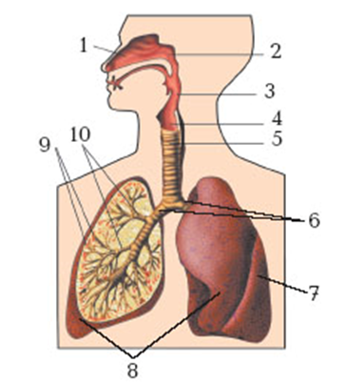

**Задание 2. Решите тестовые задания**

**Выберите один правильный ответ:**

**1. Роль системы органов дыхания:**

1. Регуляция обмена веществ
2. Кроветворение
3. Газообмен
4. Транспорт питательных веществ

**2. Сколько долей в левом и правом легком:**

1. В правом – 2, в левом – 3
2. В правом – 3, в левом – 3
3. В правом – 3, в левом – 2
4. В правом – 2, в левом – 2

**3. Наименьшей анатомо-функциональной структурой легкого является:**

1. Долька
2. Доля
3. Сегмент
4. Ацинус

**4. Сегмент отграничен от соседнего сегмента:**

1. Плевральной полостью
2. Лимфатическим сосудом
3. Соединительной тканью
4. Средостением

**5. Главные бронхи делятся на:**

1. Субсегментарные 1-го порядка
2. Сегментарные
3. долевые
4. Субсегментарные 2-го порядка

**6. В обогащении крови кислородом участвуют сосуды:**

1. Коронарные артерии
2. Легочные артерии
3. Бронхиальные артерии
4. Сонные артерии

**7. Обогащенная кислородом кровь поступает в сердце:**

1. В левое предсердие
2. В правое предсердие
3. В левый желудочек
4. В правый желудочек

**8. Кровь от легких к сердцу поступает:**

1. По нижней полой вене
2. По верхней полой вене
3. По легочным венам
4. По легочным артериям

**9. Висцеральный листок плевры переходит на париетальный в области:**

1. Верхушек легких
2. Плеврального синуса
3. Корня легких
4. Междолевой щели

**10. Сегмент имеет форму:**

1. Овала
2. Пирамиды 3. Прямоугольника

**Задание 3. Перечислите основные жалобы при заболеваниях дыхательной системы**

**Задание 3. В осмотр дыхательной системы входит (последовательность):**

**Задание 4. Назовите патологические типы дыхания**

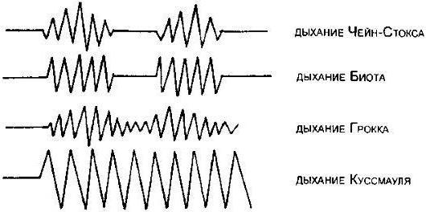

1)_________________________________

2)_________________________________

3)__________________________________

4)___________________________________

**Задание 5. Назовите топографические линии**

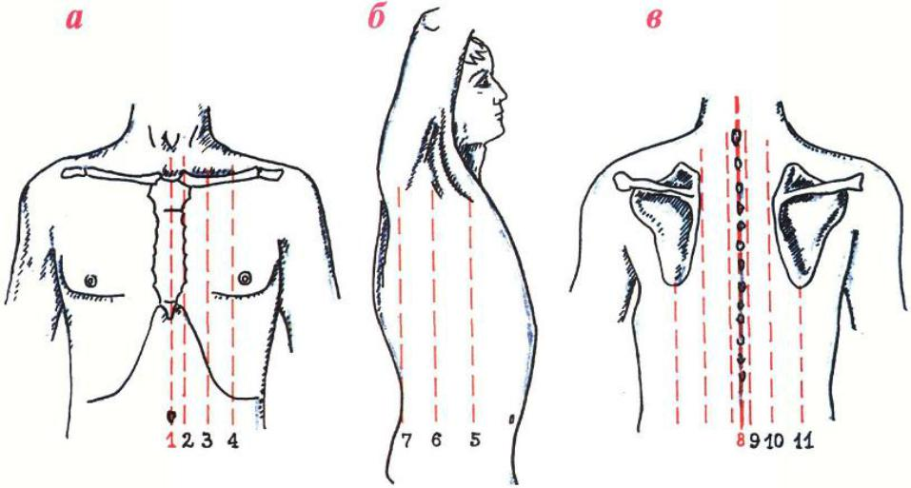

1)

2)

3)

4)

5)

6)

7)

8)

9)

10)

11)

**Задание 6. Заполните схему**

типы дыхания при осмотре

1.

2.

3.

**Задание 7. Назовите патологические формы грудной клетки**

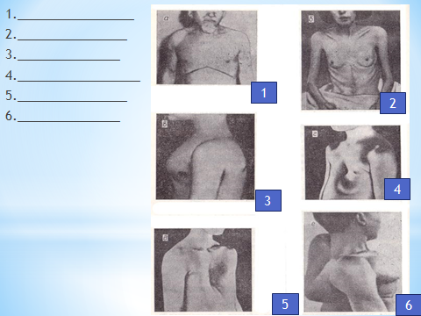

**Задание 8. Дайте характеристику эмфизематозной формы грудной клетки**

_______________________________________________________________________________________________________________________________________________________________________________________________________________________________________________________________________________________________________________________________________________________________________________________________________________________________________________________________________________________________________________________________

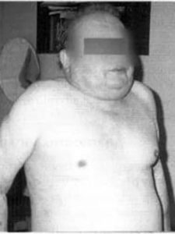

**Задание 9. Заполните схему**

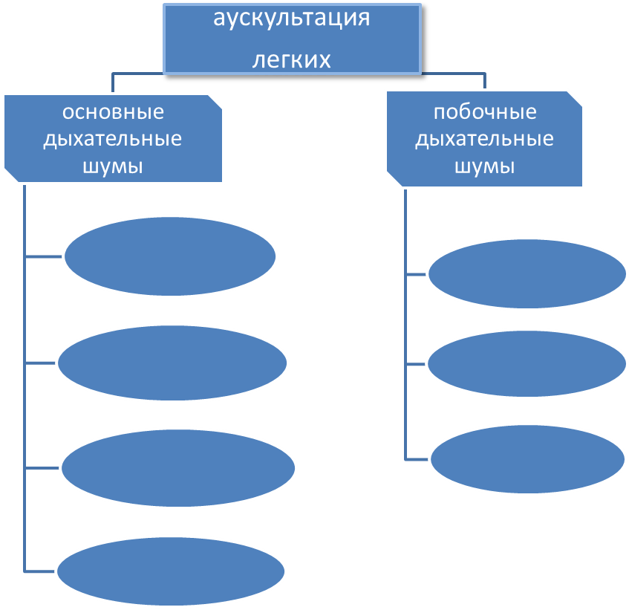

**Задание 10. Дайте характеристику везикулярного, бронхиального, жесткого дыхания:**

**11233**

**3333**

**Задание 11. Перечислите анализы мокроты:**

**1.______________________________________________________________________**

**2.______________________________________________________________________**

**3.______________________________________________________________________**

**Перечислите инструментальные методы диагностики заболеваний системы органов дыхания:**

____________________________________________________________________________________

__________________________________________________________________________________________________________________________________________________________________________

**Задание 12. Ситуационные задачи.**

**Дайте ответы на поставленные вопросы.**

**Задача № 1**

Больная К., 40 лет, обратилась к фельдшеру с жалобами на недомогание, общую слабость, снижение работоспособности, повышенную утомляемость, повышение температуры, кашель с выделением слизисто-гнойной мокроты, одышку. Ухудшение состояния наступило 4 дня назад.

Болеет в течение 6 лет, возникают обострения в осенне-весенний период и часто связаны с переохлаждением. Слизисто-гнойная мокрота выделяется при обострениях несколько месяцев подряд в умеренном количестве. Больная курит в течение 14 лет по несколько сигарет в день.

Объективно: температура 37,60С. Общее состояние удовлетворительное. Кожа чистая. ЧДД 21 в мин. Перкуторный звук над легкими ясный. Дыхание ослабленное, везикулярное, с обеих сторон определяются разнокалиберные влажные хрипы. Тоны сердца ясные, ритмичные. ЧСС 72 в мин. АД 120/80 мм рт.ст. Абдоминальной патологии не выявлено.

**Задание:**

1. Что следует уточнить при детализации жалоб?
2. Какие симптомы связаны с интоксикацией?
3. Какое течение заболевания?
4. Какие предрасполагающие к заболеванию факторы у пациента?
5. Как называется подъем температуры тела до 37,6 С?
6. Механизм и место возникновения влажных мелкопузырчатых хрипов?

________________________________________________________________________________________________________________________________________________________________________________________________________________________________________________________________________________________________________________________________________________________________________________________________________________________

**Задача № 2**

Фельдшер вызван на дом к мужчине 42 лет, который жалуется на подъем температуры до 38,4°, кашель с отделением слизисто-гнойной мокроты, умеренную одышку в покое.

Заболел неделю назад, когда после переохлаждения появились симптомы: постепенный подъем температуры от 37,2° до 38,5°; кашель – лающий, сухой - постепенно становился влажным, вначале с отделением слизистой, а затем слизисто-гнойной мокроты. Со вчерашнего дня ощущает небольшую одышку.

Объективно: кожные покровы слегка гиперемированы. PS - 85 удара в минуту, обычных свойств. АД 110/70 мм. рт.ст. температура 38,5°, число дыхательных движений – 24 в минуту. В легких справа в области угла лопатки перкуторный звук притуплен, здесь же дыхание жесткое, выслушиваются мелкопузырчатые влажные хрипы. Тоны сердца приглушены, ритмичны. Живот мягкий, безболезненный при пальпации. Отеков нет. Стул, диурез в норме.

**Задание:**

1. Что следует уточнить при детализации жалоб?
2. Причина притупления перкуторного звука?
3. Механизм и место возникновения влажных мелкопузырчатых хрипов?
4. Охарактеризуйте частоту дыхательных движений у пациента.

______________________________________________________________________________________________________________________________________________________________________________________________________________________________________________________________________________________________________________________________________________________________________________________________________

**Задача № 3**

Больной В., 38 лет, обратился к фельдшеру с жалобами на озноб, повышение температуры, сухой кашель, сильную боль в правой половине грудной клетки. Больному легче лежать на правом боку.

Объективно: температура 38,70С. Состояние средней тяжести. Пациент лежит на правом боку. Кожа чистая. При осмотре грудной клетки отставание правой половины при дыхании. Дыхание справа ослабленное, выслушивается шум трения плевры. Тоны сердца приглушены. ЧСС 92 в мин. АД 120/80 мм рт.ст. Абдоминальной патологии не выявлено.

**Задание:**

1. Как называется подъем температуры тела до 38,7 С?
2. Назовите механизм появления шума трения плевры.
3. Как называется положение пациента?
4. Что из указанных объективных данных относится к разделу «осмотр органов дыхания»?

______________________________________________________________________________________________________________________________________________________________________________________________________________________________________________________________________________________________________________________________________________________________________________________________________

**Задача № 4**

Больная К., 48 лет, обратился с жалобами на головную боль, высокую температуру, резкую колющую боль в правой половине грудной клетки, усиливающуюся при кашле, одышку, кашель с мокротой ржавого цвета. Заболевание началось остро, после переохлаждения. Больна 2-день.

Объективно: температура 39,30С. Общее состояние тяжелое. Лицо гиперемировано, на губах определяются герпетические высыпания. ЧДД - 28 в мин. При осмотре правая половина грудной клетки отстает при дыхании, при пальпации голосовое дрожание справа усилено, при перкуссии справа над нижней долей определяется притупление звука, при аускультации справа над нижней долей дыхание ослабленное, везикулярное, определяется крепитация. Тоны сердца приглушены. Пульс 110 в мин., ритмичный, АД 110/70 мм рт.ст. Абдоминальной патологии не выявлено.

**Задание:**

1. Как называется подъем температуры тела до 39,3 С?
2. Какая причина усиления голосового дрожания и притупления перкуторного звука?
3. Механизм и место возникновения крепитации?
4. Что из указанных объективных данных относится к разделу «осмотр органов» дыхания?

__________________________________________________________________________________________________________________________________________________________________________________________________________________________________________________________________________________________________________________________________________________________________________________

**Задача № 5**

Больная А., 37 лет, обратилась к фельдшеру с жалобами на ежедневные приступы удушья с затрудненным выдохом, общую слабость, недомогание. После приступа отходит небольшое количество вязкой стекловидной мокроты. Больна 4 года, указанные жалобы возникают ежегодно в июне, в июле все симптомы исчезают.

Объективно: состояние средней тяжести. Больная сидит, опираясь руками о край стула. Кожа чистая, с цианотичным оттенком. Грудная клетка расширена в передне-заднем размере, над- и подключичные области сглажены, межреберные промежутки расширены, реберно-грудинный угол тупой отмечается набухание шейных вен, участие вспомогательной мускулатуры. ЧДД - 26 в мин., дыхание громкое, со свистом и шумом. При перкуссии отмечается коробочный звук, нижняя граница легких по окологрудинной линии – 6 ребро, по срединно-ключичной линии – 7 ребро, по передней подмышечной лини - 9 ребро, по средней подмышечной линии – 10 ребро, по задней подмышечной линии – 11 ребро, по лопаточной линии – 11 ребро, по околопозвоночной линии – остистый отросток 12 грудного позвонка. Экскурсия легких по срединно-ключичной линии и по лопаточной линии составляет 2 см., по срединно-ключичной линии – 3 см. При аускультации вдох равен по продолжительности выдоху, выслушиваются рассеянные сухие свистящие хрипы. Тоны сердца ритмичные, ясные, 92 в мин., АД 110/70 мм.рт.ст. Абдоминальной патологии не выявлено.

**Задание:**

1. Какой характер одышки у пациентки?
2. Как называется положение пациентки?
3. Какая форма грудной клетки у пациентки?
4. Охарактеризуйте положение нижней границы легких.
5. Охарактеризуйте характер дыхания при аускультации.
6. Какой механизм возникновения сухих хрипов?

**___________________________________________________________________________________________________________________________________________________________________________________________________________________________________________________________________________________________________________________________________________________________________________________________**

**Задание 13. Заключительный тестовый контроль.**

**Выберите один или несколько правильных ответов.**

1) Определение «голосового дрожания» - это метод:

1. Перкуторный
2. Пальпаторный
3. Аускультативный
4. Инструментальный

2) Определение эластичности грудной клетки относится к разделу:

1. Жалобы
2. Общий осмотр
3. Осмотр грудной клетки
4. Пальпация грудной клетки

3) Усиление голосового дрожания наблюдается при:

1. Наличии жидкости в плевральной полости
2. Уплотнении легочной ткани
3. Повышенной воздушности легких

4) Цели пальпации грудной клетки:

1. Определение нижних границ легких
2. Определение голосового дрожания
3. Выявление болезненности грудной клетки
4. Определение экскурсии нижнего края легких

5) Цель сравнительной перкуссии:

1. Сравнить характер перкуторного звука на симметричных участках легких
2. Определение нижних границ легких
3. Определение голосового дрожания
4. Выявление болезненности грудной клетки

6) Нижняя граница легких по лопаточной линии:

1. 7 ребро
2. 8 ребро
3. 10 ребро
4. Остистый отросток 11 грудного позвонка

7) Смещение нижней границы легких вниз может быть:

1. У гиперстеников
2. У астеников
3. При эмфиземе
4. При асците

8) Ритмичное, глубокое дыхание, чередующееся с паузами – это дыхание:

1. Чейн-Стокса
2. Куссмауля
3. Биота
4. Грокка

9) Характеристика бронхиального дыхания:

1. Соотношение фаз вдоха и выдоха 1/3
2. Соотношение фаз вдоха и выдоха 3/1
3. Напоминает звук «Х»
4. Напоминает звук «Ф»

10) Физиологическое усиление везикулярного дыхания может быть:

1. У детей (пуэрильное)
2. При эмфиземе
3. При скоплении жидкости в плевральной полости
4. У астеников

11 ) Крепитация возникает:

1. В плевральной полости
2. В крупных бронхах
3. В мелких бронхах
4. В альвеолах

12) Для шума трения плевры характерно:

1. После покашливания исчезает
2. Усиливается при надавливании стетоскопом
3. Слышен при имитации дыхательных движений
4. Слышен только на вдохе

13) Дыхание при аускультации может быть:

1. Везикулярным
2. Диафрагмальным
3. Жестким
4. Смешанным

14) Для хрипов характерно:

1. Слышны при имитации дыхательных движений
2. Слышны только на вдохе
3. Слышны на вдохе и на выдохе
4. После покашливания исчезают, усиливаются или меняют локализацию
5. Усиливаются при надавливании стетоскопом

15) Патологическое ослабление везикулярного дыхания может быть при:

1. Тяжелой физической работе
2. Пневмонии
3. Гидротораксе
4. Ожирении

16) В норме над местом проекции бифуркации трахеи выслушивается дыхание:

1. Везикулярное 2. Диафрагмальное
2. Жесткое 4. Бронхиальное

17) При скоплении в просвете бронха жидкого секрета выслушивают:

1. Сухие хрипы
2. Влажные хрипы
3. Крепипитацию
4. Шум трения плевры

18) Нижняя граница легких по окологрудинной линии:

1. 7 ребро
2. 8 ребро
3. 10 ребро
4. 6 ребро

19) Для крепитации характерно:

1. После покашливания исчезает
2. Усиливается при надавливании стетоскопом
3. Слышна при имитации дыхательных движений
4. Слышна только на вдохе

20) Определите форму грудной клетки: – выпячивание вперед грудины, увеличен передне-задний размер.

**Занятие №3**

**Тема: Диагностика заболеваний системы органов дыхания**

**Задание 1. Дайте определения**

Хронический бронхит - ____________________________________________________________

___________________________________________________________________________________

Пневмония -__________________________________________________________________________________________________________________________________________________________________________

**Задание 2. Заполните таблицу**

|  |  |  |  |
| --- | --- | --- | --- |
| Признаки | хронический бронхит | сегментарная пневмония | долевая пневмония |
| Жалобы |  |  |  |
| Объективно |  |  |  |
| Пальпаторно |  |  |  |
| Перкуторно |  |  |  |
| Аускультативно |  |  |  |
| общий ан.крови |  |  |  |
| общий ан. мокроты |  |  |  |
| Рентгенография |  |  |  |

**Задание 3. Классификация пневмоний:**

По условиям возникновения:

1.

2.

3.

4.

5.

По этиологическому фактору:

1.

2.

3.

4.

5.

6.

По размеру поражения участка легких:

1.

2.

3.

По степени тяжести:

**Задание 4. Какие виды пневмоний на рентгенограммах:**

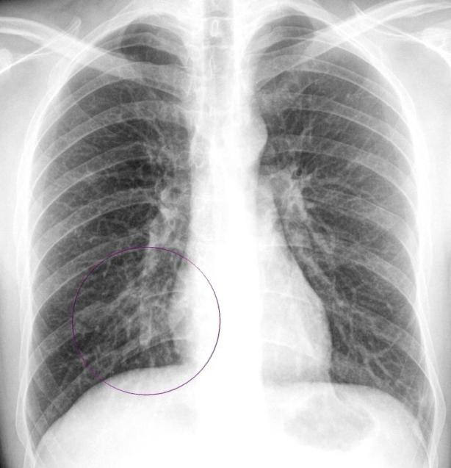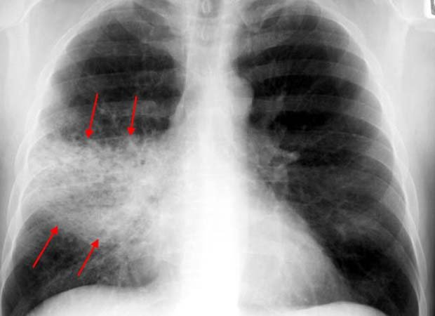

1._______________________2.____________________________

**Задание 5. Дайте определение**

Хроническая обструктивная болезнь легких - _____________________________________

____________________________________________________________________________________________________________________

**Задание 6. Перечислите методы диагностики ХОБЛ**

**Лабораторные методы:** _____________________________________

__________________________________________________________________________________________________________________________________________________________

**Инструментальные методы** :___________________________________________________

____________________________________________________________________________________________________________________________________________________________

как называется прибор на рисунке?

__________________________________________________________________________________

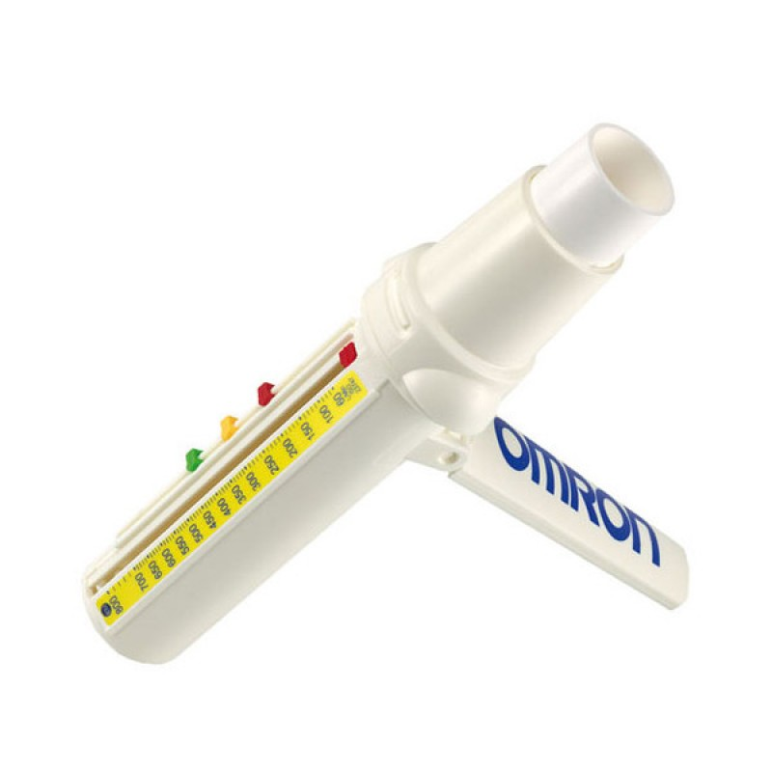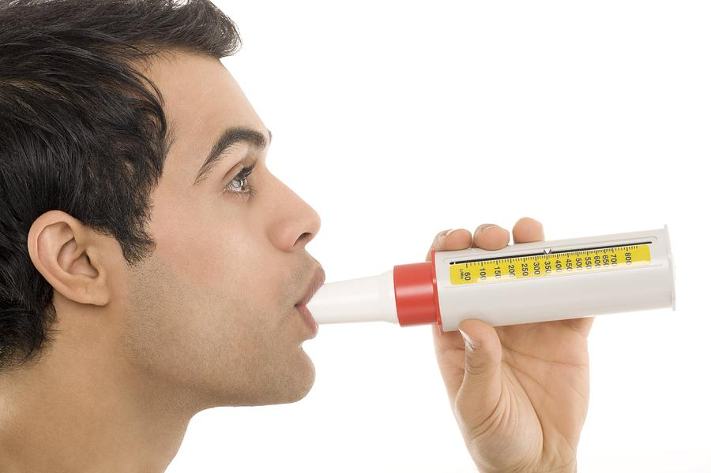

**Задание 7. Дайте определение**

Бронхиальная астма - _________________________________________________________  
________________________________________________________________________________________________________________________________________________________

**Задание 8. Назовите изменения в анализе мокроты при бронхиальной астме:**

_____________________________________________________________________________

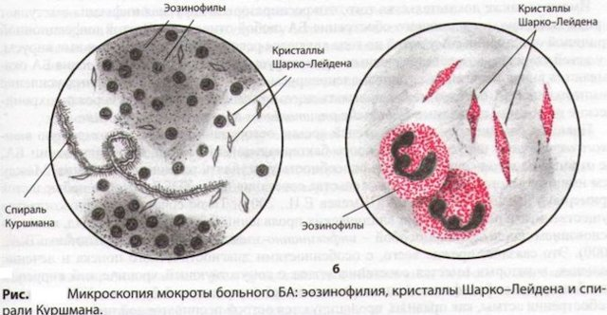

_____________________________________________________________________________________

**Дайте характеристику положения пациента при приступе БА:**

_______________________________________________________________________________________________________________________________________________________________________________________________________________________________________________________________

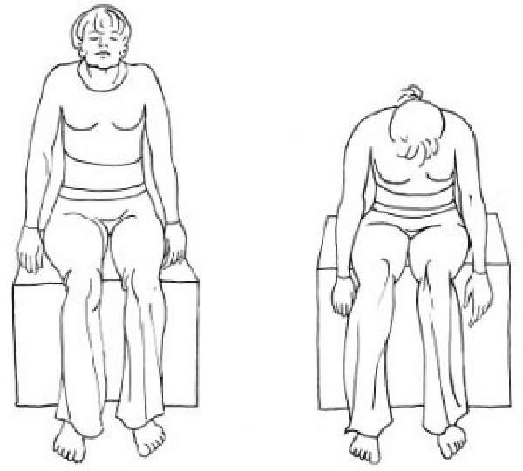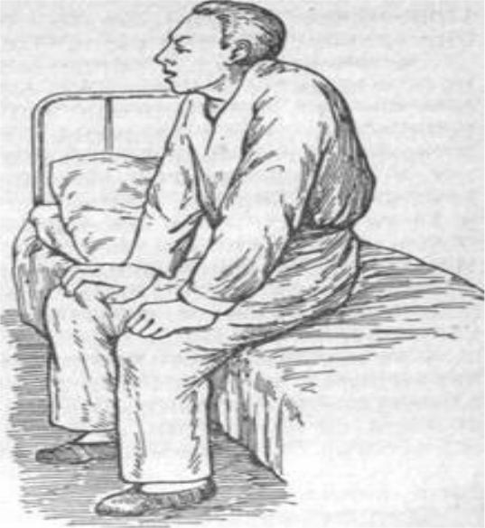

**Задание 8.** Заполните таблицу «Варианты течения БА»

|  |  |
| --- | --- |
| Варианты течения БА | Характеристика |
|  |  |

**Занятие №4**

**Тема: Диагностика заболеваний системы органов дыхания**

**Задание 1. Дайте определение**

Бронхоэктатическая болезнь - ______________________________________________________  
___________________________________________________________________________________

Перечислите основные жалобы при бронхоэктатической болезни: _____________________________________________________________________________  
_______________________________________________________________________________________________________________________________________________________________________________________________________________________________________**Какой симптом изображен на картинке:**

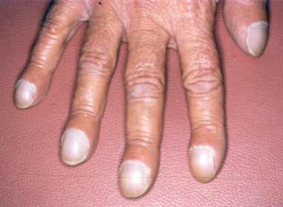

__________________________________________________________

**назовите метод исследования:**

------------------------------------------------------

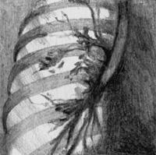

**Задание 2. Дайте определение**

Абсцесс легкого - __________________________________________

__________________________________________________________

**Заполните таблицу «Фазы течения абсцесса легкого»**

|  |  |  |  |
| --- | --- | --- | --- |
| Признаки | Фаза инфильтрации | Прорыв гнойника в просвет бронха | Исход заболевания |
| Жалобы |  |  |  |
| Пальпаторно |  |  |  |
| Перкуторно |  |  |  |
| Аускультативно |  |  |  |
| ОАК |  |  |  |
| общий анализ мокроты |  |  |  |
| рентгенография |  |  |  |

**Какая патология изображена на картинке**:

_____________________________________________

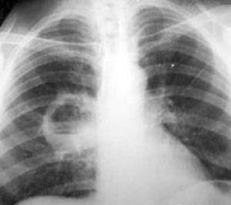

**Задание 3. Дайте определение**

Плеврит – это ________________________________________________________________________  
____________________________________________________________________________________________________________________

**Заполните таблицу**

|  |  |  |
| --- | --- | --- |
| Признаки | Сухой плеврит | Экссудативный плеврит |
| При осмотре |  |  |
| Жалобы |  |  |
| Пальпаторно |  |  |
| Перкуторно |  |  |
| Аускультативно |  |  |
| Рентгенография |  |  |

**Какие патологии изображены на картинках**

___________________________________________

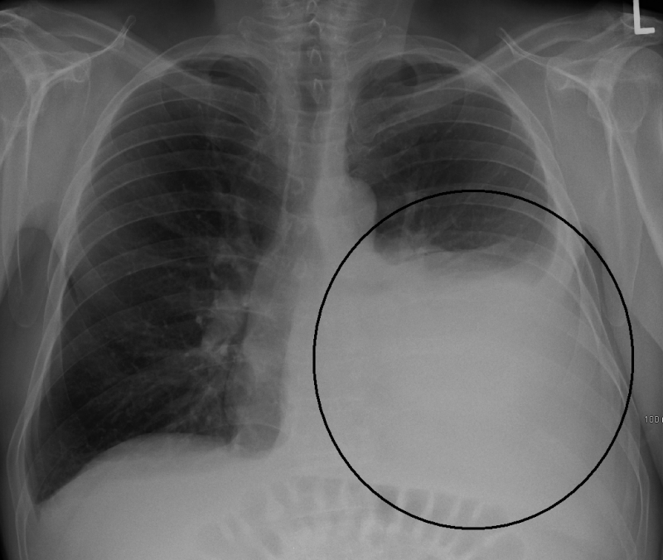

**Задание 4. Дайте определение**

Рак легких это - _______________________________________________________________  
____________________________________________________________________________________________________________________

**Задание 5. Заполните таблицу «Классификация рака легкого»**

|  |  |
| --- | --- |
| Стадии | Характеристика |
| Стадия 1 |  |
| Стадия 2 |  |
| Стадия 3 |  |
| Стадия 4 |  |

**Какая патологи на рентгенограмме:**

**___________________________________________**

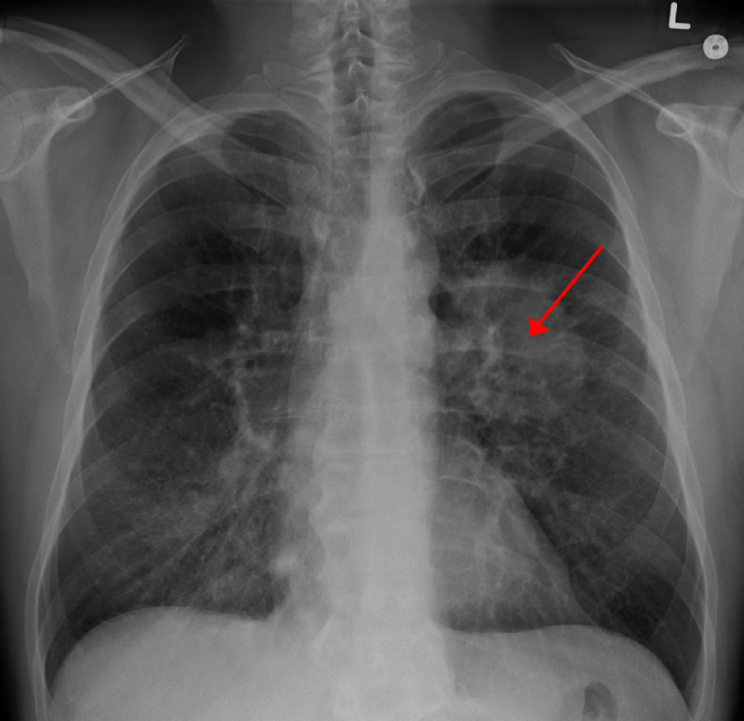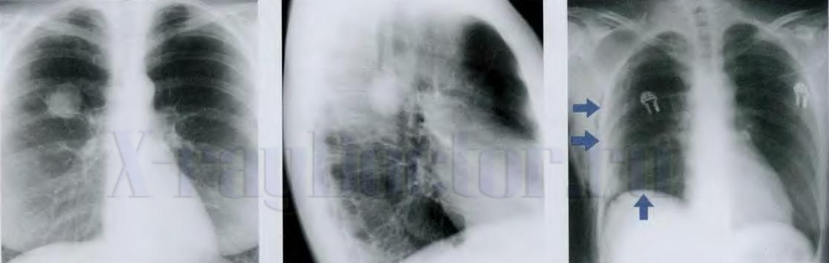

**Задание 6. Ситуационные задачи по теме: «Диагностика заболеваний системы органов дыхания».**

#### Задания

1. Сформулируйте и обоснуйте предположительный диагноз.

2. Перечислите необходимые дополнительные исследования.

3. Назовите возможные осложнения данного заболевания.

**№1**

Мужчина 23 лет обратился к фельдшеру с жалобами на общую слабость, недомогание, головную боль, повышение температуры тела до 37,50С, сухой кашель. Болен второй день, заболевание связывает с переохлаждением.

Объективно: температура тела 37,20С. Общее состояние удовлетворительное. Периферические лимфатические узлы не увеличены. Перкуторный звук над легкими ясный. Дыхание жесткое, рассеянные сухие жужжащие и свистящие хрипы. ЧДД - 16 в мин. Тоны сердца ясные, ритмичные, ЧСС - 72 в мин, АД 120/80 мм рт.ст. Абдоминальной патологии не выявлено.

**________________________________________________________________________________________________________________________________________________________________________________________________________________________________________________________________________________________________________________________**

**№2**

Больной Б., 37 лет, обратился к фельдшеру с жалобами на общую слабость, недомогание, повышенную утомляемость, снижение работоспособности, повышение температуры, кашель с выделением слизисто-гнойной мокроты, одышку. Ухудшение состояния наступило 5 дней назад.

Болен в течение 5 лет, обострения возникают периодически в осенне-весенний период и часто связаны с переохлаждением. Слизисто-гнойная мокрота выделяется при обострениях несколько месяцев подряд в умеренном количестве. Больной курит в течение 20 лет по 1 пачке сигарет в день.

Объективно: температура 37,50С. Общее состояние удовлетворительное. Кожа чистая. Перкуторный звук над легкими ясный. Дыхание ослабленное, везикулярное, с обеих сторон определяются разнокалиберные влажные хрипы. ЧДД 22 в мин. Тоны сердца ясные, ритмичные. ЧСС 72 в мин. АД 120/80 мм рт.ст. Абдоминальной патологии не выявлено.

_____________________________________________________________________________________________________________________________________________________________________________________________________________________________________________________________________________________________________________________________________________

**№3**

Больная В., 43 лет, обратилась к фельдшеру с жалобами на ежедневные приступы удушья, особенно затруднен выдох, общую слабость, недомогание. После приступа отходит небольшое количество вязкой стекловидной мокроты. Больна 3 года, указанные жалобы возникают ежегодно в июне, в июле все симптомы исчезают. Свое заболевание связывает с потерей близкого человека.

Есть двое детей 7-и и 13-ти лет, у которых тоже бывают приступы удушья. У матери и бабушки также отмечались приступы удушья. У больной имеется аллергия на клубнику, пенициллин.

Объективно: состояние средней тяжести. Больная сидит, опираясь руками о край стула. Кожа чистая, с цианотичным оттенком. Грудная клетка бочкообразная, над- и подключичные области сглажены, межреберные промежутки расширены, отмечается набухание шейных вен, участие вспомогательной мускулатуры, втяжение межреберий. Дыхание громкое, со свистом и шумом, 26 раз в мин. При перкуссии отмечается коробочный звук, нижняя граница легких по среднеподмышечной линии определяется на уровне 9 ребра, экскурсия легких по этой линии составляет 2 см. На фоне ослабленного везикулярного дыхания с удлиненным выдохом выслушиваются сухие свистящие хрипы. ЧДД - 26 в мин. Тоны сердца ритмичные, ясные, 92 в мин., АД 110/70 мм рт.ст. Абдоминальной патологии не выявлено.

Пиковая скорость выдоха при пикфлоуметрии составляет 70% от должной

____________________________________________________________________________________________________________________________________________________________________________________________________________________________________________________________________________________________________________________________________________________________________________________________________________________________________.

**№4**

Больная Е., 50 лет, доставлена на ФАП с жалобами на головную боль, высокую температуру, резкую колющую боль в правой половине грудной клетки, усиливающуюся при кашле, одышку, кашель с мокротой ржавого цвета. Заболевание началось остро, после переохлаждения. Больна 2-день.

Объективно: температура 39,40С. Общее состояние тяжелое. Лицо гиперемировано, на губах определяются герпетические высыпания. ЧДД - 28 в мин. При осмотре правая половина грудной клетки отстает при дыхании, при пальпации голосовое дрожание справа усилено, при перкуссии справа над нижней долей определяется притупление звука, при аускультации справа над нижней долей дыхание ослабленное, везикулярное, определяется крепитация. Тоны сердца приглушены. Пульс 110 в мин., ритмичный, АД 110/70 мм рт.ст. Абдоминальной патологии не выявлено.

_______________________________________________________________________________________________________________________________________________________________________________________________________________________________________________________________________________________________________________________________________________

#### 

**№5**

Больной Г., 20 лет, обратился к фельдшеру с жалобами на общую слабость, повышение температуры, кашель со слизисто-гнойной мокротой, одышку. Заболел 10 дней назад: появился насморк, кашель, болела голова, лечился сам, больничный лист не брал. Хуже стало вчера ‑ вновь поднялась температура до 38,40С.

Объективно: температура - 38,60С. Общее состояние средней тяжести. Кожа чистая, гиперемия лица. Число дыханий 30 в мин. При осмотре грудной клетки и при пальпации изменений нет. При перкуссии справа под лопаткой притупление перкуторного звука. При аускультации в этой области дыхание более жесткое, выслушиваются звучные влажные мелкопузырчатые хрипы. Тоны сердца приглушены. Пульс - 98 в мин., ритмичный, удовлетворительного наполнения. АД 110/60 мм рт.ст. Язык обложен белым налетом. Абдоминальной патологии не выявлено.

_____________________________________________________________________________________________________________________________________________________________________________________________________________________________________________________________________________________________________________________________________________

#### №6

Больной Ж., 35 лет, обратился к фельдшеру с жалобами на слабость, недомогание, одышку, кашель с выделением обильной слизисто-гнойной мокроты без запаха, особенно по утрам, за сутки выделяется до 300 мл. Иногда отмечается кровохарканье. Болен в течение 5 лет, периодически состояние ухудшается, неоднократно лечился в стационаре.

Объективно: температура 37,40С. Общее состояние удовлетворительное. Кожа бледная, цианоз губ, подкожно-жировая клетчатка развита недостаточно, ногтевые фаланги пальцев ног и рук в форме “барабанных палочек”, ногти в форме “часовых стекол”, ЧДД - 22 в мин. При перкуссии над нижними отделами легких отмечается притупление перкуторного звука, при аускультации дыхание ослабленное, в нижних отделах выслушиваются единичные влажные хрипы. Тоны сердца приглушены. Пульс - 95 в мин., ритмичный. АД - 130/60 мм рт.ст. Абдоминальной патологии не выявлено.

________________________________________________________________________________________________________________________________________________________________________________________________________________________________________________________________________________________________________________________________________________________________________________________________________________________________

#### 

#### №7

Фельдшер вызван на дом к больному З., 32-х лет. Больной жалуется на сильный кашель с выделением большого количества гнойной мокроты с неприятным зловонным запахом, на повышенную температуру, недомогание, одышку, боль в правой половине грудной клетки. Заболел неделю назад после переохлаждения. За медицинской помощью не обращался, принимал аспирин. Вчера состояние резко ухудшилось, усилился кашель, появилось большое количество гнойной мокроты с неприятным запахом.

Объективно: температура 38,50С. Общее состояние средней тяжести. Кожа чистая. Гиперемия лица. При перкуссии грудной клетки справа под лопаткой в области 7-8 межреберья притупление перкуторного звука. На остальном протяжении легочный звук. При аускультации в области притупления дыхание бронхиальное, выслушиваются крупно- и среднепузырчатые влажные хрипы. На остальном протяжении дыхание везикулярное. Тоны сердца приглушены. ЧСС 102 в мин. АД 100/70 мм рт.ст. Абдоминальной патологии не выявлено.

________________________________________________________________________________________________________________________________________________________________________________________________________________________________________________________________________________________________________________________________________________________________________________

**Задание 7. Заключительный тестовый контроль**

**Выберите один или несколько правильных ответов:**

**1. Основная причина развития острого бронхита**

1. алкоголизм
2. ОРВИ
3. курение
4. переохлаждение

**2. При хроническом бронхите отмечается кашель с мокротой**

1. 3 мес. не менее 3-х лет
2. 3 мес. не менее 2-х лет
3. 4 мес. не менее 3-х лет
4. 2 мес. не менее 2-х лет

**3. Основная причина развития хронического бронхита**

1. курение
2. переохлаждение
3. ОРВИ
4. гиповитаминоз

**4. Основная жалоба пациента при обструктивном бронхите**

1. повышение температуры
2. одышка
3. головная боль
4. слабость

**5. Данные аускультации при бронхите**

1. бронхиальное дыхание
2. шум трения плевры
3. сухие и влажные хрипы локального характера
4. сухие и влажные хрипы рассеянного характера крепитация
5. жесткое дыхание

**6. При остром бронхите отмечается чаще кашель с мокротой**

1. «ржавой»
2. стекловидной
3. слизистой
4. розовой пенистой

**7. Осложнение хронического бронхита**

1. эмфизема легких
2. плеврит
3. дыхательная недостаточность
4. хроническое лёгочное сердце
5. туберкулез
6. абсцесс легкого
7. пневмония

**8. Острый бронхит характеризуется:**

1. острое воспаление слизистой оболочки бронхов
2. является одним из частых заболеваний органов дыхания
3. ежегодно заболевает около 5% взрослых
4. чаще регистрируются у детей и лиц старшей возрастной группы
5. сопровождается кашлем с выделением мокроты не менее трёх месяцев в году, на протяжении двух лет
6. основная причина – курение

**9. Этиологические факторы острого бронхита:**

1. инфекционные (вирусы, бактерии и другие микроорганизмы)
2. физические (чрезмерно сухой, горячий или холодный воздух)
3. химические (различного рода химические соединения типа кислот и щелочей и др)
4. аллергические (органическая пыль, пыльца растении и др.)
5. курение

**10. К острому бронхиту предрасполагают факторы**

1. климатические и погодные факторы, условия труда (переохлаждение и сырость)
2. курение
3. злоупотребление крепкими алкогольными напитками;
4. очаговая инфекция носоглотки;
5. нарушение носового дыхания;
6. застойные изменения в легких при сердечной недостаточности
7. заболевания суставов
8. заболевания ЖКТ

**11. Основные симптомы острого бронхита:**

1. кашель
2. симптомы ОРЗ предшествуют проявлению острого бронхита, реже они развиваются одномоментно
3. озноб, увеличение температуры до 37 - 38 Со
4. при аускультации легких наблюдается жесткое дыхание, рассеянные сухие хрипы.
5. при аускультации легких наблюдается бронхиальное дыхание, рассеянные сухие хрипы.

**12. ХОБЛ представ­ляет собой следствие:**

1. длительного протекающих обструктивных заболеваний лег­ких - хронического обструктивного бронхита
2. тяжелой бронхи­альной астмы
3. пневмонии
4. острого бронхита
5. плеврита

**13. Экспираторный характер одышки отмечается при**

1. отеке легких
2. бронхиальной астме
3. крупозной пневмонии
4. абсцессе легкого

**14. При экспираторной одышке затруднен**

1. вдох
2. выдох
3. вдох и выдох

**15. Вынужденное положение пациента при приступе бронхиальной астмы**

1. горизонтальное
2. лежа на боку
3. сидя, опираясь о край кровати
4. горизонтальное с приподнятыми ногами

**16. Термин «плеврит»:**

1. наличие жидкости в плевральной полости, независимо от этиологии
2. воспаление листков плевры с образованием на их поверхности фибрина или скоплением экссудата
3. наличие спаечного процесса в плевральной полости

**17. Дыхание над крупной свободной полостью абсцесса легкого:**

1. жесткое
2. амфорическое
3. везикулярное
4. ослабленное

**18. Кровь при легочном кровотечении:**

1. темная
2. цвета «кофейной гущи»
3. алая, пенистая
4. со сгустками

**19. Основной клинический признак хронического обструктивного бронхита:**

1. кашель
2. повышение температуры
3. одышка
4. похудание

**20. Дыхание при эмфиземе легких:**

1. усиленное
2. ослабленное
3. амфорическое
4. бронхиальное

**21. Перкуторный звук при эмфиземе лёгких:**

1. легочной
2. тимпанический
3. тупой
4. коробочный

**22. Заболевание, при котором определяется «ржавая мокрота»:**

1. острый бронхит
2. крупозная пневмония
3. бронхиальная астма
4. экссудативный плеврит

**23. Осложнение крупозной пневмонии:**

1. бронхиальная астма
2. рак легкого
3. плеврит
4. бронхит

**24. Основной возбудитель внебольничной пневмонии:**

1. гонококк
2. стафилококк
3. клебсиелла
4. пневмококк

**25. Основное проявление дыхательной недостаточности:**

1. кровохарканье
2. кашель
3. одышка
4. удушье

**26. Заболевание, при котором больной выделяет мокроту по утрам полным ртом:**

1. бронхиальная астма
2. бронхоэктатическая болезнь
3. пневмония
4. экссудативный плеврит

**27. Характерный признак бронхоэктатической болезни:**

1. каверны
2. увеличение медиастинальных лимфоузлов
3. гной в расширенных бронхах
4. жидкость в плевральной полости

**28. Симптом фибринозного плеврита:**

1. мелкопузырчатые хрипы
2. крупнопузырчатые хрипы
3. свистящие хрипы
4. шум трения плевры

**29. Характер мокроты при бронхоэктатической болезни:**

1. «ржавая»
2. стекловидная
3. розовая
4. гнойная

**30. Рентгенологическое исследование бронхов с применением контрастного вещества:**

1. бронхоскопия
2. бронхография
3. томография
4. флюорография

**31. Заболевание, при котором определяется обильная гнойная мокрота и гектическая** **лихорадка:**

1. абсцесс легкого
2. крупозная пневмония
3. острый бронхит
4. рак легкого

**32. Заболевание, при котором в мокроте определяются спирали Куршмана и кристаллы** **Шарко-Лейдена:**

1. абсцесс легкого
2. бронхиальная астма
3. рак легкого
4. туберкулез

**Список литературы**

**Основные источники (ОИ)**

1. Нечаев В.М. Пропедевтика клинических дисциплин. - М.:ГЭОТАР-Медиа,2018
2. Смолева Э.В., Аподиакос Е.Л. Терапия с курсом первичной медико-санитарной помощи: учебное посбие.-Изд.2-е.- Ростов н/Д: Феникс,2019

**Дополнительные источники (ДИ)**

1. Смолева Э. Терапия с курсом ПМСП.-Р/Д,:Феникс,2008,2009

**Интернет-ресурсы (И-Р)**

1. Медицина: Лекции для студентов 2к.:Электронный ресурс.-М.,2005